Homo Erraticus – nové studiové album Iana Andersona z Jethro Tull

Vyjde v dubnu 2014
Po dvou posledních koncertech TAAB (už navždy?) v České Republice, fňuk fňuk, míříme domů oslavit dva roky skvělých vystoupení po celém světě. Díky Tobě, milý čtenáři a oddaný zákazníku, šlo o uspokojivý a dokonce vzrušující čas pro nás všechny.
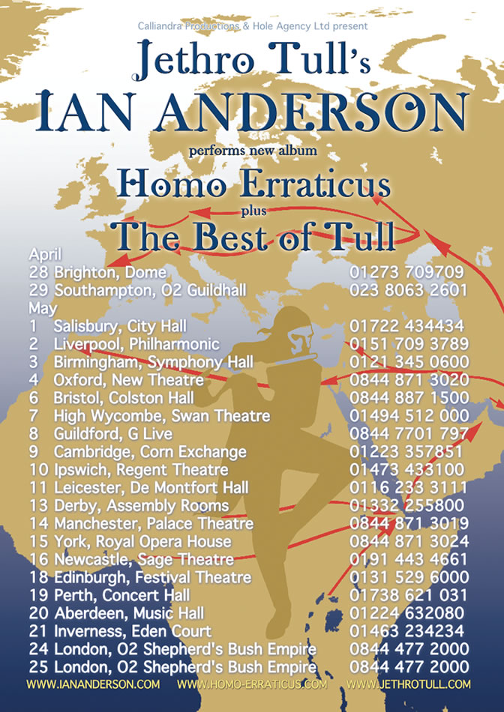
Umění předvést takové množstvní nového a koncepčního starého materiálu vcelku, to je dar, který nemá mnoho kapel. U starých mizerů jako jsem já se předpokládá nenápadný odchod s příležitostným revivalem nebo výběrovém turné po příjemných a známých místech. Ale já chci dát dělovou ránu. Žádné pohodlné kolovrátky a útulný výlet ke konečnému stmívání. Naopak přidat plyn. Zazářit trochu jasněji. Vrhnout se do nepravděpodobna a vydat se na cestu. Sjet po divoké řece kaňony Země Vzdálené.
Takže k novému albu a novým turné v příštím roce. Homo Erraticus – to je název pro novou velkolepou pouť do chrámu podivností progresivního rocku. Zkoušet a nahrávat začínáme příští týden. V pondělí úprky na záchod po požití té příšerné tekutiny v rámci přípravy na kolonoskopii, kterou musím snášet každé dva roky. Vypláchnout si trubky. Zanechat vše ve stavu růžovoučké a neposkvrněné připravenosti přivítat zvědavou invazi jednookého všetečného červa-kamery.
A vy jste si mysleli, že ta scénická kontrola prostaty byla dost drsná? Vážně se musím pokusit tentokrát sehnat nahrané video, jak se kamera plazí svou cestou vzdálenými záhyby mé…mysli.
Ale pokud snesu tohle, pak to vydržíte i Vy, lidi. Je Vám přes 40? Měli jste v rodině příhodu rakoviny střev? Pak o tom vážně přemýšlejte.
Ale zpět k Homo Erraticus. Napsal jsem ho letos, počínaje 1. ledna v 9 hodin ráno. Jde o kroniku ujetých představ jistého Ernesta T Parritta, zachycených Geraldem Bostockem, nyní již mužem středního věku, po jeho výpravě do Staré knihovny Mathewa Buntera ve vsi Linwell. Bostock a Bunter ( to zní jako název nějaké advokátní kanceláře) narazili na zaprášený, nepublikovaný rukopis, sepsaný zdejším amatérským historikem Ernestem T. Parrittem, (1873 -1928), a nazvaným “Homo Britanicus Erraticus”, čili "Člověk britský nevyzpytatelný."
Ilustrovaný dokument shrnuje klíčové historické prvky rané civilizace v Británii a zdá se předvídat rovněž i budoucí scénáře. Dva roky před svou smrtí Parritt zažil traumatický pád z koně na lovu ve společnosti honicích psů z údolí Clutterbury. Probral se s neodbytným přesvědčením, že prožil minulé životy v kůži historických postav - pravěkého neolitického kočovného osadníka, kováře z doby železné, saského nájezdníka, křesťanského mnicha, žáčka základní školy ze 17.století, majitele zájezdního hostince, jednoho z Brunelových železničních inženýrů, a dokonce Prince Alberta, manžela královny Victorie. Tato opojná klamná obsese vyústila v jeho proroctví věcí příštích a ve fantaskní představy životů, které teprve přijdou…
Bostock se ještě jednou vrátil k psaní veršů a založil svůj nový počin na Parritově spisu. Já jsem pak měl to potěšení a kratochvíli převést to vše do hudby ve stylu Folk-Rock-Metalu.
Ale klidně tomu říkejte Prog.
Koncerty příští rok zahájíme 22 vystoupeními na turné po Velké Británii (detaily na našich stránkách) a pak se na léto přesuneme na různá vystoupení v Evropě než odstartujeme na dvě plánovaná turné do USA v září/říjnu/listopadu. A pak možná Austrálie, Nový Zéland, kdo ví. A pak vzhůru do roku 2015 s pár dalšími štacemi, snad Jižní Amerika, Indie a ještě dál?
Nové album budeme hrát v první polovině koncertu celé. Po přestávce přijdeme s kolekcí klasických Tull podle mého osobního výběru oblíbených písní. Vše bude ilustrováno a doplněno videem a scénickými taškařicemi souboru mých stále více divadelně založených dramatických umělců. OK – trochu přeháním, ale uroníte při nich jistě slzu, pocítíte svírání srdce a nutkání na malou. Budou totiž pronášet odvážné monology, koupající se ve světle bohů. Dal jsem jim minulý týden řádky z nově vznikající “Bible show” a od té doby se mnou nepromluvili. Evidentně jsou zaměstnáni jejich zkoušením ve sprše a očekáváním ohlasu jejich rodinného psa. (Ano – vím že je to divné, sprchovat se se psem, ale všichni mají jako muzikanti celkem rádi mazlíčky).
“Bible show” je můj název pro dlouhatánský dokument, který má svou časovou posloupnost a detailní popis celé scénické choreografie, světelných pokynů, zvukových a efektových narážek a video odkazů. Manuál je v raném stádiu vzniku, samozřejmě, protože jsme stále ještě moc nezkoušeli, ale celý vtip je v tom, že chci vystavět proces zkoušení a nahrávání společně s pódiovým vystoupením jakou soudržný celek.
Zatímco Bostock si užívá zaslouženého volna mimo domovinu, my můžeme s radostí po tři následující týdny stříhat, měnit a jinak dle potřeby zneužívat jeho básnické úsilí. Celé to musí dobře „zpívat“. Verše mohou hezky vypadat na papíře, ale musí také fungovat ve zpívané, pódiové podobě. Ne se jen dobře recitovat jako obyčejná poezie. Album by mělo vyjít kolem druhého týdne v dubnu.
Takže – vzhůru do práce ve studiu. Držte nám palce, milí čtenáři. A nechť se ti, kdož přinášejí příznivý osud a štěstí usmějí i na Vás. Ale nejprve – co takhle rychlé jehněčí Vindaloo (velmi pálivé indické jídlo, pozn překl.) po tom Velkém Vyprazdňování v pondělí? Nejdřív jsem si říkal, že ne …
Překlad ©Vladimír Řepík

